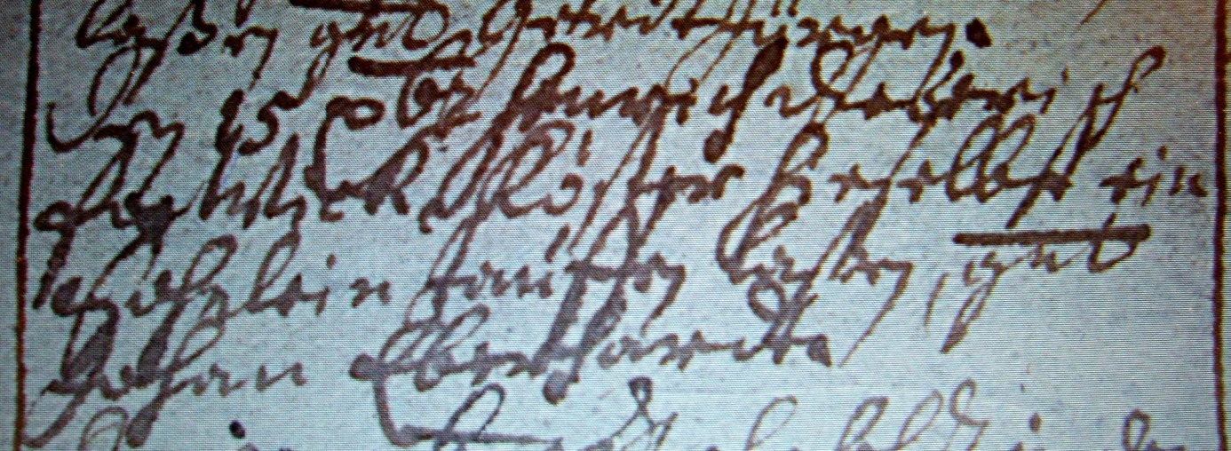

Kirchenbuch Herringen 1702; ARCHION-Bild 17 in „Taufen 1694 – 1765“
Abschrift:
„den 15 xbr. (Dezember, KJK) Henrich Diedrich Forwick Köster hirselbst ein Söhnlein taufen laßen, gnt. Johann Eberhardt (II., KJK)“.

